江苏省仪征中学2022届第一学期高三物理选修计算题专项（一）
1、容积的钢瓶盛有氧气，在的室内测得氧气的压强是。若经过很长一段时间，瓶内有的氧气漏出。氧气可视为理想气体，氧气瓶导热性良好。
求漏出的氧气在压强、温度时的体积。计算结果保留至小数点后一位
若把该氧气瓶漏气后搬到压强、温度为的工地使用，工地每天需要使用压强、体积的氧气，则该瓶氧气大约能使用多少天？当氧气瓶中氧气压强降为时，氧气瓶中的氧气将不能再被使用，不考虑氧气在工地上的泄漏情况。

2、氘核和氚核聚变时的核反应方程为，已知的平均结合能是，的平均结合能是，的平均结合能是，则
（1）核反应时释放的能量为多少？
（2）质量亏损为结果均保留位有效数

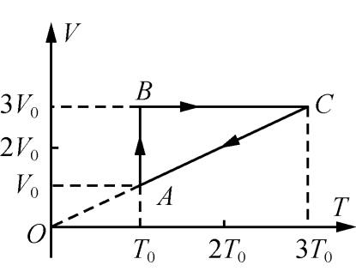
3、一定质量的理想气体，在初始状态时，体积为，压强为，温度为该理想气体从状态经由一系列变化，最终返回到原来状态，其变化过程的图如图所示。其中延长线过坐标原点，、点在同一竖直线上。求：
该理想气体在状态时的压强；
该理想气体从状态经由状态回到状态的过程中，气体向外界放出的热量；
若气体在状态时的密度为，摩尔质量为，阿伏加德罗常数为，则气体单位体积内分子数为多少。

4、如图甲为氢原子的能级图，设一群处于能级的氢原子向基态跃迁时，频率最大的光照射光电管阴极，阴极在极短时间内吸收频率最大的光子后逸出光电子，实验测得其反向遏止电压为如图乙所示。求：
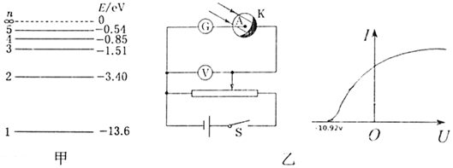
一群处于能级氢原子向基态跃迁时能发出多少种频率不同的光子？其中频率最大的光子能量为多少电子伏特？
阴极逸出的光电子的最大初动能为多少电子伏特？
阴极的逸出功为多少电子伏特？

5、在磁感应强度为的匀强磁场中，一个静止的放射性原子核发生了一次衰变。放射出的粒子在与磁场垂直的平面内做圆周运动，其轨道半径为。以、分别表示粒子的质量和电荷量。
放射性原子核用表示，新核的元素符号用表示，写出该衰变的核反应方程。
粒子的圆周运动可以等效成一个环形电流，求圆周运动的周期和环形电流大小。
设该衰变过程释放的核能都转化为粒子和新核的动能，新核的质量为，求衰变过程的质量亏损。

6、已知地球大气层的厚度远小于地球半径，空气平均摩尔质量为，阿伏伽德罗常数为，地面大气压强为，重力加速度大小为由此可估算得，
地球大气层空气分子总数为多少？
空气分子之间的平均距离为多大？

7、如图所示，深度为的导热气缸开口竖直向上，横截面积为的导热的轻活塞能与缸内壁密切且光滑接触，不会漏气，现用此轻活塞封住气缸开口端，在活塞上添加砝码，使其缓慢下沉，当活塞下降后保持静止．已知环境温度为，大气压强为，重力加速度为，该封闭气体的内能是常量．
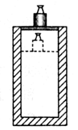
求活塞上所加砝码的质量；
再给气体加热升温，使得活塞缓慢上升回到初始位置，求此时封闭气体的内能
求中所述过程中封闭气体从外界吸收的热量．

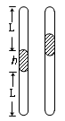
8、两端封闭的均匀直玻璃管由导热材料制成，现将它竖直放置，内用高为的汞柱把管内空气分为上下两部分，静止时两段空气柱的长度均为，上端空气柱的压强为为水银的密度，为重力加速度。当玻璃管在竖直方向做匀变速运动时，稳定后发现上端空气柱的长度减为。已知外界温度恒定不变，求：
稳定后上段空气柱的压强为多大？稳定后下段空气柱的压强为多大？
玻璃管运动的加速度大小和方向？

